Муниципальное казенное дошкольное образовательное учреждение детский сад №10
г. Карабаш

Конспект занятия
По окружающему миру и экологическому воспитанию.
Во второй младшей группе «Б»
Тема: «Животные зимой»

Выполнили воспитатели:
Серикова Н.П
Людиновская Н.Д.

Цель:
Формировать у детей начало экологической культуры.
Задачи:
- Дать первичные представления о лесе и его обитателях, их особенностями поведения и питания.
- Вовлекать детей в речевое общение; умение узнавать и называть,
некоторых животных, обитающих на Урале.
- Развивать логическое мышление.
- Формировать эстетическое отношение к окружающей природе.
- Обогащать и активизировать словарный запас
- Воспитывать у детей любовь к родной природе.
Предварительная работа:
Беседы о диких и домашних животных, лепка изображений животных, дидактические игры «Чей малыш?», «Мамы и детки», «Домашние животные», «Дикие животные» и др., использование театра, чтение художественной литературы о природе, животном мире. Использование загадок о животных; рассматривание картин и иллюстраций и т.д.
Словарная работа: Обогащение и активизация словаря детей словами: припасы, берлога, логово, нора, дупло, хищники, спячка.
Планируемые результаты:
Проявляют интерес к окружающему миру природы.
С интересом и вниманием слушают произведения разных авторов.
Может поддерживать беседу о поведении разных животных и узнает их на картинках
Имеет элементарные представления о природных изменениях
Материалы и оборудования: Иллюстрации диких животных, зимнего леса, зимы; использование ноутбука.
Ход занятия
Организационный момент:
Белые шапки на белых березах,
Белый зайчишка на белом снегу,
Белый узор на ветвях от мороз
По белому снегу на лыжах бегу.
- Ребята, о каком времени года идет речь? (О зиме)
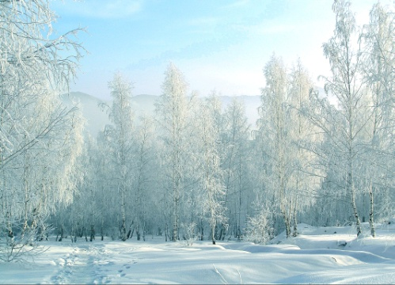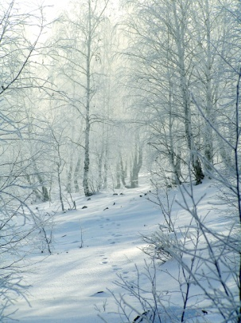
- Глядя на эти картины, расскажите; зима, какая?
(Пушистая, снежная, серебристая, холодная, белая)
- Снег, какой?
(белый, пушистый, рыхлый, искристый, колючий, мягкий, холодный)
- Мороз, какой?
(жгучий, сильный, трескучий)
- Деревья, какие?
(без листьев, сонные, снежные, замерзшие, нарядные)
- Ребята, вы хотите совершить прогулку в зимний лес? /ответы детей
-Как можно назвать животных, которые живут в природе?
/дикие животные/
- А кого из них мы можем встретить в зимнем лесу? (ответы детей).
- Ребята, отгадайте загадку:
Зверька узнаем мы с тобой
По двум таким приметам
Он в шубке серенькой зимой,
И в рыжей шубке – летом.
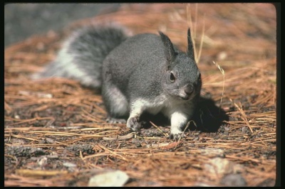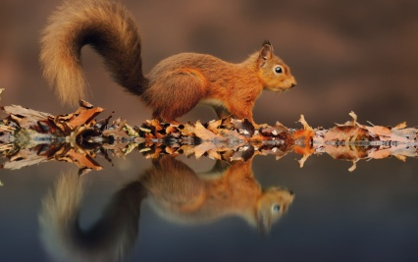

- Правильно это белочка. Как вы думаете, почему к зиме она меняет цвет?
/Легче прятаться от врагов, в темно – серых ветвях она менее заметна/
- Кроме того, у белки становится более теплой шубка и ей не страшны морозы. Смена окраски животных называется линькой.
- Как вы думаете, кто еще из зверей меняет цвет? (заяц)
- Каким он был летом? (серым)
- Каким стал зимой? (белым)
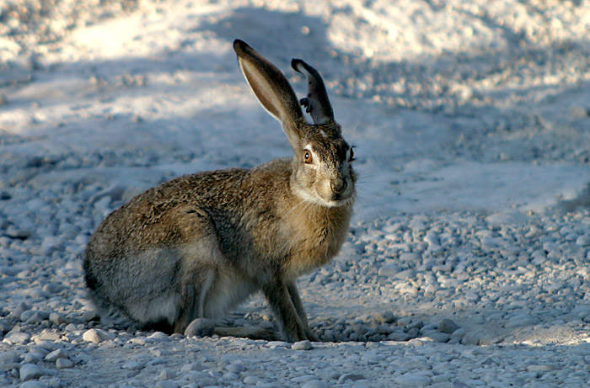 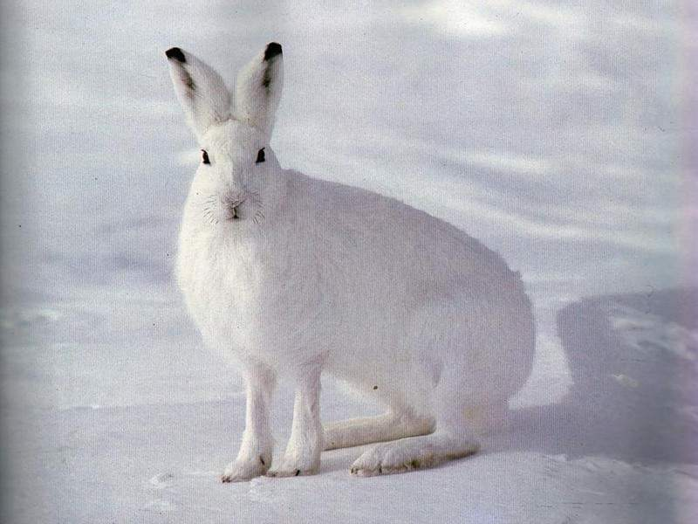-----Как вы думаете, зачем зайцу белая шубка?
(дети высказывают свое мнение)
- Мы выяснили, что к зиме у зайца и белки меняется окраска.
- А вы знаете, в чем различие? /Если дети затрудняются, объясняем/
-Белка делает запасы, а заяц не делает. У белки есть дупло – это ее дом, где она хранит свои запасы и прячется от мороза, а у зайца такого дома нет, он прячется под кустами. Спит заяц днем в снежной ямке или, зарывшись в сугроб, а ночью выходит еду искать, обгладывая кору опавших деревьев. - А еще зайцу помогают его быстрые ноги, он делает прыжок, убегая от врагов.
- Вы знаете главных врагов зайца? /ответы детей/
- Послушайте еще загадку:
Какой зверь опасный
Ходит в шубе красной,
Снег разгребает,
Мышей хватает. /Правильно, это лиса/
-Кто знает, как она готовится к зиме?
/ Ответы детей, если дети затрудняются объяснить./
- Зимой на ее лапках отрастает густая шерсть, чтобы ей было не холодно ступать по снегу. Поэтому ходит лиса, как в валенках.
-Следующая загадка:
На овчарку он похож,
Что ни зуб, то острый нож.
Он бежит, оскалив пасть,
На овцу готов напасть.
- Кто же это? (волк).
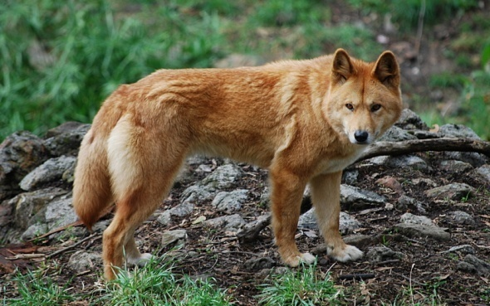
- Вы знаете, как волк готовится к зиме?
(ответы детей, обобщаю их).
- К зиме волчья шерсть становится гуще и длиннее. Это волкам необходимо, так как они спят на снегу, закрыв нос и лапы хвостом. Днем он спит, а ночью охотится.
- Чем они питаются? /ответы детей/
- Животные, которые питаются другими животными называются хищниками.
- Как вы думаете, почему лисе и волку не надо менять цвет шубки?
/у них нет врагов, кроме человека/
Динамическая пауза. Физминутка.
(Дети произносят слова, сопровождая их движениями).
У оленя дом большой,
Он глядит в свое окно.
Заяц по лесу бежал,
В дверь к нему стучал.
Тук – тук – тук, олень открой,
Там в лесу охотник злой.
Заяц, заяц, забегай, лапу подавай.
-Ребята, скажите, каких зверей не встретишь в лесу зимой? Почему?
(ответы детей)
- Отгадайте загадку:
Он в берлоге спит зимой,
Под большущею сосной,
А когда придет весна,
Пробуждается от сна.
- Кто это? (медведь)
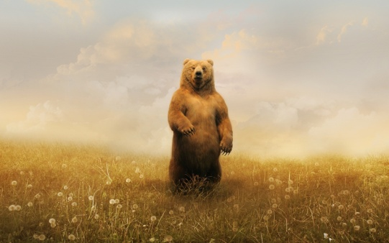
Весь в колючках,
Ворчит, как злючка.
Чуть испугается,
В клубок свивается.
- О ком идет речь? (ежик)
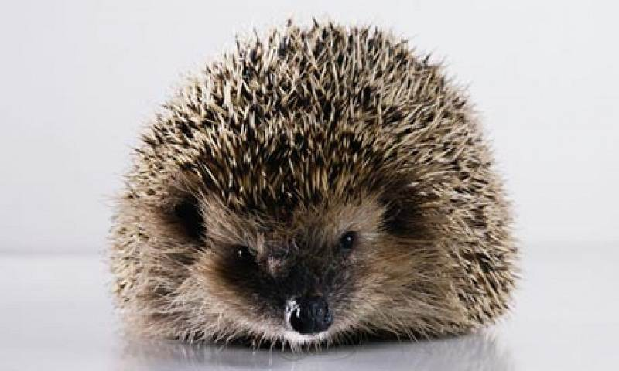
- Как они готовятся к зиме?
-Усиленно питаются, накапливают жир; устраивают себе место для проведения зимы. Они спят.
- Вы правильно сказали, что эти животные спят, они впадают в спячку. Спячка –это малоподвижный, сонный образ жизни. Поэтому особых припасов они не делают, заботятся только о теплом домике. Еж спит в норке, утепленной мхом, сухой травой. Медведь спит в берлоге. Осенью они стараются больше есть, чтобы всю зиму спокойно проспать.
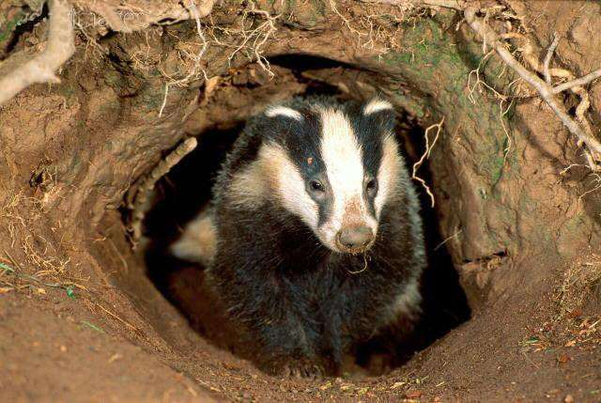 (барсук)
-Каждый человек должен оберегать животный мир Земли от истребления. Вы, ребята не забывайте о том, что вы тоже можете помогать зверям и птицам перезимовать и пережить суровую зиму.
Итог:
- Что нового вы сегодня узнали?
- Что вам особенно понравилось? Почему

